Міністерство освіти і науки України
Національний технічний університет України
«Київський політехнічний інститут імені Ігоря Сікорського»
Факультет інформатики та обчислювальної техніки
Кафедра обчислювальної техніки

Лабораторна робота №4
з дисципліни
«Об’єктно-орієнтоване програмування»
на тему
«Вдосконалення структури коду графічного редактора об’єктів на C++»

Виконав: Перевірив:
студент групи ІМ-51 Рекечинський Д.О.
Вигівський Артем Дмитрович
Номер в списку - 4

Київ 2026
Мета: Отримати вміння та навички проектування класів, виконавши модернізацію коду графічного редактора в об’єктно орієнтованому стилі для забезпечення зручного додавання нових типів об'єктів.
Завдання: Переробити керування редактором, додати дві нові складені фігури через множинне успадкування для 4-го варіанта: лінію з кружечками (LineWithCirclesShape) та каркас куба (CubeShape). Забезпечити поліморфне малювання, пунктирний попередній контур (PS_DOT), а також додати шість кнопок панелі інструментів із підказками на основі єдиного файлу зображень (res\toolbar.bmp, 144x24 px).
Керування редактором реалізовано через динамічний глобальний вказівник MyEditor* g_pEditor, який існує протягом роботи програми, тоді як сам масив вказівників і графічні об’єкти створюються динамічно.
Збережено базове оформлення фігур відповідно до вимог:
- Чорні точки та лінії.
- Прямокутники з чорним контуром і білим заповненням.
- Еліпси з чорним контуром без заповнення.
Прямокутник задається центром і відступом, еліпс - протилежними кутами (або обмежувальним прямокутником). Нові фігури (LineWithCirclesShape та CubeShape) мають чорний контур. Попередній контур (rubber trace) для всіх типів реалізовано синім пунктиром (PS_DOT).
Множинне та віртуальне успадкування:
Базові геометричні класи (PointShape, LineShape, RectangleShape, EllipseShape) успадковують клас Shape через публічне віртуальне успадкування (public virtual Shape). Це гарантує наявність єдиного спільного підоб'єкта базового класу у складних структурах та усуває неоднозначність ромбоподібного успадкування.
- LineWithCirclesShape - використовує множинне успадкування від класів LineShape та EllipseShape. У методі Show викликається логіка малювання відрізка (з урахуванням зсуву до меж радіуса кіл, щоб лінія не перетинала самі кола наскрізь) та двох кружечків на його кінцях.
- CubeShape - побудований за допомогою множинного успадкування від класів RectangleShape та LineShape. У методі Show формується 3D-каркас за допомогою двох прямокутників (передньої та задньої граней) і чотирьох ребер, що з'єднують їхні вершини.
Керування пам’яттю та введенням:
MyEditor зберігає фігури у динамічному масиві вказівників (Shape**). Спочатку масив відсутній. Під час створення першого об’єкта виділяється пам'ять під 8 вказівників; при заповненні місткість автоматично подвоюється, при цьому переносяться лише самі вказівники, а адреси створених об'єктів у пам'яті залишаються незмінними. Деструктор коректно очищує виділену пам'ять під збережені фігури та масив.
Інтерактивне введення реалізовано через стандартні події миші:
- WM_LBUTTONDOWN ініціює створення нового об'єкта та захоплює фокус миші (SetCapture).
- WM_MOUSEMOVE оновлює кінцеві координати та перемальовує гумовий слід.
- WM_LBUTTONUP фіксує фігуру та додає її до загального масиву.
- Натискання клавіші Escape, втрата захоплення миші або перемикання інструмента на панелі скасовують незавершене створення фігури.
Відображення та панель інструментів:
- Метод MyEditor::OnPaint виконує поліморфне виведення всіх збережених фігур та поточного активного об'єкта за допомогою виклику віртуального методу Show(HDC). Попередній перегляд (preview) відображається пунктирною лінією (PS_DOT).
- Панель інструментів (Toolbar) містить 6 взаємовиключних кнопок із підказками для всіх типів фігур (крапка, лінія, прямокутник, еліпс, лінія з кружечками, каркас куба). Піктограми завантажуються з ресурсу res\toolbar.bmp (розмір растра 144х24 пікселі), забезпечуючи повну синхронізацію ідентифікаторів команд між кнопками тулбара та пунктами головного меню.
Структура програми:
- main.cpp - створює головне вікно, ініціалізує панель інструментів (Toolbar), керує глобальним об'єктом редактора g_pEditor та обробляє системні повідомлення (WM_CREATE, WM_COMMAND, WM_NOTIFY, повідомлення миші та перемалювання).
- shape.h / shape.cpp - містять абстрактний базовий клас Shape (з віртуальним деструктором і чисто віртуальним методом Show) та ієрархію конкретних класів фігур (PointShape, LineShape, RectangleShape, EllipseShape, LineWithCirclesShape, CubeShape). Кожен клас винесено в окремий заголовочний файл та модуль реалізації.
- editor.h / editor.cpp - реалізують клас MyEditor, який відповідає за зберігання масиву вказівників на фігури Shape*, обробку введення користувача (WM_LBUTTONDOWN, WM_MOUSEMOVE, WM_LBUTTONUP) та промальовування тимчасового об'єкта й гумового сліду.
Вихідний текст програми:
Нижче наведено власні фрагменти головного файлу main.cpp, а також повні тексти модулів фігур (shape.h, shape.cpp) та редактора (editor.h, editor.cpp). Стандартні функції реєстрації класу вікна, цикл повідомлень і діалог About не дублюються. Перенесення довгих рядків у звіті не змінює вихідних файлів проєкту.
Editor.cpp:
#define NOMINMAX
#include <windows.h>
#include <commctrl.h>
#include "editor.h"
#include "resource.h"
#include <cmath>
#include <algorithm>

MyEditor::MyEditor() : pcshape(nullptr), shapeCount(0), capacity(0), currentType(IDM_POINT), isDrawing(false) {
ptStart.x = ptStart.y = 0;
ptEnd.x = ptEnd.y = 0;
}

MyEditor::~MyEditor() {
for (int i = 0; i < shapeCount; i++) {
delete pcshape[i];
}
delete[] pcshape;
}

void MyEditor::EnsureCapacity() {
if (capacity == 0) {
capacity = 8;
pcshape = new Shape*[capacity];
} else if (shapeCount >= capacity) {
capacity *= 2;
Shape** newArr = new Shape*[capacity];
for (int i = 0; i < shapeCount; i++) {
newArr[i] = pcshape[i];
}
delete[] pcshape;
pcshape = newArr;
}
}

void MyEditor::SetCurrentType(int type) {
currentType = type;
}

int MyEditor::GetCurrentType() const {
return currentType;
}

void MyEditor::OnCommand(HWND hwnd, WPARAM wParam) {
int wmId = LOWORD(wParam);
switch (wmId) {
case IDM_POINT:
case IDM_LINE:
case IDM_RECT:
case IDM_ELLIPSE:
case IDM_LINECIRCLE:
case IDM_CUBE: {
SetCurrentType(wmId);

const wchar_t* toolName = L"";
switch (wmId) {
case IDM_POINT: toolName = L"Точка"; break;
case IDM_LINE: toolName = L"Лінія"; break;
case IDM_RECT: toolName = L"Прямокутник"; break;
case IDM_ELLIPSE: toolName = L"Еліпс"; break;
case IDM_LINECIRCLE: toolName = L"Лінія з кружечками"; break;
case IDM_CUBE: toolName = L"Каркас куба"; break;
}

wchar_t titleBuf[256];
wsprintfW(titleBuf, L"Редактор Обрано: %s", toolName);
SetWindowTextW(hwnd, titleBuf);
break;
}
case IDM_ABOUT: {
MessageBoxW(hwnd,
L"Лабораторна робота №4\nВаріант №4",
L"Про програму",
MB_OK | MB_ICONINFORMATION);
break;
}
case IDM_EXIT:
DestroyWindow(hwnd);
break;
}
}

LRESULT MyEditor::OnNotify(LPARAM lParam) {
LPNMHDR pnmh = (LPNMHDR)lParam;
if (pnmh->code == TTN_GETDISPINFO) {
LPTOOLTIPTEXTA lpttt = (LPTOOLTIPTEXTA)lParam;
const wchar_t* text = L"";

switch (lpttt->hdr.idFrom) {
case IDM_POINT: text = L"Точка"; break;
case IDM_LINE: text = L"Лінія"; break;
case IDM_RECT: text = L"Прямокутник"; break;
case IDM_ELLIPSE: text = L"Еліпс"; break;
case IDM_LINECIRCLE: text = L"Лінія з кружечками"; break;
case IDM_CUBE: text = L"Каркас куба"; break;
}

WideCharToMultiByte(CP_ACP, 0, text, -1, lpttt->szText, sizeof(lpttt->szText), NULL, NULL);
lpttt->lpszText = lpttt->szText;
}
return 0;
}

void MyEditor::OnLButtonDown(HWND hwnd, LPARAM lParam) {
isDrawing = true;
ptStart.x = LOWORD(lParam);
ptStart.y = HIWORD(lParam);
ptEnd = ptStart;
SetCapture(hwnd);
}

void MyEditor::OnMouseMove(HWND hwnd, LPARAM lParam) {
if (!isDrawing) return;

ptEnd.x = LOWORD(lParam);
ptEnd.y = HIWORD(lParam);

//FALSE означає не очищувати екран заздалегідь білим кольором (уникнемо миготіння та пропадіння)
InvalidateRect(hwnd, NULL, FALSE);
}

void MyEditor::OnLButtonUp(HWND hwnd, LPARAM lParam) {
if (!isDrawing) return;
isDrawing = false;
ReleaseCapture();

ptEnd.x = LOWORD(lParam);
ptEnd.y = HIWORD(lParam);

Shape* newShape = nullptr;
switch (currentType) {
case IDM_POINT:
newShape = new PointShape(ptStart.x, ptStart.y, ptEnd.x, ptEnd.y);
break;
case IDM_LINE:
newShape = new LineShape(ptStart.x, ptStart.y, ptEnd.x, ptEnd.y);
break;
case IDM_RECT:
newShape = new RectangleShape(ptStart.x, ptStart.y, ptEnd.x, ptEnd.y);
break;
case IDM_ELLIPSE:
newShape = new EllipseShape(ptStart.x, ptStart.y, ptEnd.x, ptEnd.y);
break;
case IDM_LINECIRCLE:
newShape = new LineWithCirclesShape(ptStart.x, ptStart.y, ptEnd.x, ptEnd.y);
break;
case IDM_CUBE:
newShape = new CubeShape(ptStart.x, ptStart.y, ptEnd.x, ptEnd.y);
break;
}

if (newShape) {
EnsureCapacity();
pcshape[shapeCount++] = newShape;
}

InvalidateRect(hwnd, NULL, TRUE);
}

void MyEditor::OnPaint(HWND hwnd) {
PAINTSTRUCT ps;
HDC hdc = BeginPaint(hwnd, &ps);

RECT rc;
GetClientRect(hwnd, &rc);
HDC hdcMem = CreateCompatibleDC(hdc);
HBITMAP hBitmap = CreateCompatibleBitmap(hdc, rc.right - rc.left, rc.bottom - rc.top);
HBITMAP hOldBitmap = (HBITMAP)SelectObject(hdcMem, hBitmap);

//Заповнює білим фоном тільки буфер у пам'яті
HBRUSH hWhiteBrush = (HBRUSH)GetStockObject(WHITE_BRUSH);
FillRect(hdcMem, &rc, hWhiteBrush);

//Малює всі збережені фігури у буфер
for (int i = 0; i < shapeCount; i++) {
pcshape[i]->Show(hdcMem);
}

//Якщо малює зараз: додає гумовий слід у буфер
if (isDrawing) {
DrawRubberTrace(hdcMem, ptStart, ptEnd);
}

//Миттєво переносить готовий кадр з буфера на екран (ніякого мерехтіння)
BitBlt(hdc, 0, 0, rc.right - rc.left, rc.bottom - rc.top, hdcMem, 0, 0, SRCCOPY);

SelectObject(hdcMem, hOldBitmap);
DeleteObject(hBitmap);
DeleteDC(hdcMem);

EndPaint(hwnd, &ps);
}

void MyEditor::DrawRubberTrace(HDC hdc, POINT p1, POINT p2) {
HPEN hPen = CreatePen(PS_DOT, 1, RGB(0, 0, 255)); //Синій пунктир
HGDIOBJ hOldPen = SelectObject(hdc, hPen);
HBRUSH hBrush = (HBRUSH)GetStockObject(NULL_BRUSH);
HGDIOBJ hOldBrush = SelectObject(hdc, hBrush);

switch (currentType) {
case IDM_POINT: {
MoveToEx(hdc, p2.x - 5, p2.y, NULL);
LineTo(hdc, p2.x + 5, p2.y);
MoveToEx(hdc, p2.x, p2.y - 5, NULL);
LineTo(hdc, p2.x, p2.y + 5);
break;
}
case IDM_LINE: {
MoveToEx(hdc, p1.x, p1.y, NULL);
LineTo(hdc, p2.x, p2.y);
break;
}
case IDM_RECT: {
long left = p1.x - std::abs(p2.x - p1.x);
long right = p1.x + std::abs(p2.x - p1.x);
long top = p1.y - std::abs(p2.y - p1.y);
long bottom = p1.y + std::abs(p2.y - p1.y);
Rectangle(hdc, left, top, right, bottom);
break;
}
case IDM_ELLIPSE: {
Ellipse(hdc, std::min(p1.x, p2.x), std::min(p1.y, p2.y), std::max(p1.x, p2.x), std::max(p1.y, p2.y));
break;
}
case IDM_LINECIRCLE: {
int r = 10;
long dx = p2.x - p1.x;
long dy = p2.y - p1.y;
double length = std::sqrt((double)(dx * dx + dy * dy));

if (length > r) {
long startX = p1.x + (long)(r * dx / length);
long startY = p1.y + (long)(r * dy / length);
long endX = p2.x - (long)(r * dx / length);
long endY = p2.y - (long)(r * dy / length);

MoveToEx(hdc, startX, startY, NULL);
LineTo(hdc, endX, endY);
}

Ellipse(hdc, p1.x - r, p1.y - r, p1.x + r, p1.y + r);
Ellipse(hdc, p2.x - r, p2.y - r, p2.x + r, p2.y + r);
break;
}
case IDM_CUBE: {
long hw = std::abs(p2.x - p1.x);
long hh = std::abs(p2.y - p1.y);
long offsetX = hw / 2;
long offsetY = -hh / 2;

long f_left = p1.x - hw;
long f_right = p1.x + hw;
long f_top = p1.y - hh;
long f_bottom = p1.y + hh;

Rectangle(hdc, f_left, f_top, f_right, f_bottom);

long b_left = f_left + offsetX;
long b_right = f_right + offsetX;
long b_top = f_top + offsetY;
long b_bottom = f_bottom + offsetY;

Rectangle(hdc, b_left, b_top, b_right, b_bottom);

MoveToEx(hdc, f_left, f_top, NULL);
LineTo(hdc, b_left, b_top);
MoveToEx(hdc, f_right, f_top, NULL);
LineTo(hdc, b_right, b_top);
MoveToEx(hdc, f_left, f_bottom, NULL);
LineTo(hdc, b_left, b_bottom);
MoveToEx(hdc, f_right, f_bottom, NULL);
LineTo(hdc, b_right, b_bottom);
break;
}
}

SelectObject(hdc, hOldPen);
SelectObject(hdc, hOldBrush);
DeleteObject(hPen);
}
Editor.h:
#pragma once
#include "shape.h"

class MyEditor {
private:
Shape** pcshape;
int shapeCount;
int capacity;
int currentType;
bool isDrawing;
POINT ptStart, ptEnd;

void EnsureCapacity();

public:
MyEditor();
~MyEditor();

void SetCurrentType(int type);
int GetCurrentType() const;

void OnCommand(HWND hwnd, WPARAM wParam);
LRESULT OnNotify(LPARAM lParam);

void OnLButtonDown(HWND hwnd, LPARAM lParam);
void OnMouseMove(HWND hwnd, LPARAM lParam);
void OnLButtonUp(HWND hwnd, LPARAM lParam);
void OnPaint(HWND hwnd);

private:
//Змінює тип параметра з HWND на HDC
void DrawRubberTrace(HDC hdc, POINT p1, POINT p2);
};
Main.cpp:
#define UNICODE
#define _UNICODE

#include <windows.h>
#include <commctrl.h>
#include "resource.h"
#include "editor.h"

#pragma comment(lib, "comctl32.lib")

//Динамічний об'єкт класу MyEditor
MyEditor* g_pEditor = nullptr;

LRESULT CALLBACK WndProc(HWND hwnd, UINT uMsg, WPARAM wParam, LPARAM lParam) {
switch (uMsg) {
case WM_CREATE: {
//Динамічне створення об'єкта класу MyEditor
g_pEditor = new MyEditor();

InitCommonControls();
HWND hToolBar = CreateWindowEx(0, TOOLBARCLASSNAME, NULL,
WS_CHILD | WS_VISIBLE | TBSTYLE_TOOLTIPS | CCS_TOP,
0, 0, 0, 0, hwnd, (HMENU)1, GetModuleHandle(NULL), NULL);

SendMessage(hToolBar, TB_BUTTONSTRUCTSIZE, (WPARAM)sizeof(TBBUTTON), 0);
SendMessage(hToolBar, TB_SETBITMAPSIZE, 0, MAKELPARAM(24, 24));

HBITMAP hBitmap = (HBITMAP)LoadImage(NULL, L"res\\toolbar.bmp",
IMAGE_BITMAP, 0, 0, LR_LOADFROMFILE | LR_CREATEDIBSECTION);

if (!hBitmap) {
MessageBox(hwnd, L"Не вдалося завантажити res\\toolbar.bmp!", L"Помилка", MB_OK | MB_ICONERROR);
}

// 6 кнопок у тулбарі
HIMAGELIST hImages = ImageList_Create(24, 24, ILC_COLOR24 | ILC_MASK, 6, 0);
ImageList_AddMasked(hImages, hBitmap, RGB(192, 192, 192));
DeleteObject(hBitmap);

SendMessage(hToolBar, TB_SETIMAGELIST, 0, (LPARAM)hImages);

TBBUTTON tbb[6];
ZeroMemory(tbb, sizeof(tbb));

tbb[0].iBitmap = 0; tbb[0].idCommand = IDM_POINT; tbb[0].fsState = TBSTATE_ENABLED; tbb[0].fsStyle = TBSTYLE_BUTTON;
tbb[1].iBitmap = 1; tbb[1].idCommand = IDM_LINE; tbb[1].fsState = TBSTATE_ENABLED; tbb[1].fsStyle = TBSTYLE_BUTTON;
tbb[2].iBitmap = 2; tbb[2].idCommand = IDM_RECT; tbb[2].fsState = TBSTATE_ENABLED; tbb[2].fsStyle = TBSTYLE_BUTTON;
tbb[3].iBitmap = 3; tbb[3].idCommand = IDM_ELLIPSE; tbb[3].fsState = TBSTATE_ENABLED; tbb[3].fsStyle = TBSTYLE_BUTTON;
tbb[4].iBitmap = 4; tbb[4].idCommand = IDM_LINECIRCLE; tbb[4].fsState = TBSTATE_ENABLED; tbb[4].fsStyle = TBSTYLE_BUTTON;
tbb[5].iBitmap = 5; tbb[5].idCommand = IDM_CUBE; tbb[5].fsState = TBSTATE_ENABLED; tbb[5].fsStyle = TBSTYLE_BUTTON;

SendMessage(hToolBar, TB_ADDBUTTONS, (WPARAM)6, (LPARAM)&tbb);
break;
}
case WM_COMMAND:
if (g_pEditor) g_pEditor->OnCommand(hwnd, wParam);
break;

case WM_NOTIFY:
if (g_pEditor) return g_pEditor->OnNotify(lParam);
break;

case WM_LBUTTONDOWN:
if (g_pEditor) g_pEditor->OnLButtonDown(hwnd, lParam);
break;

case WM_MOUSEMOVE:
if (g_pEditor) g_pEditor->OnMouseMove(hwnd, lParam);
break;

case WM_LBUTTONUP:
if (g_pEditor) g_pEditor->OnLButtonUp(hwnd, lParam);
break;

case WM_PAINT:
if (g_pEditor) g_pEditor->OnPaint(hwnd);
break;

case WM_DESTROY:
//Коректне знищення динамічного об'єкта класу MyEditor
delete g_pEditor;
g_pEditor = nullptr;
PostQuitMessage(0);
break;

default:
return DefWindowProc(hwnd, uMsg, wParam, lParam);
}
return 0;
}

int WINAPI WinMain(HINSTANCE hInstance, HINSTANCE hPrevInstance, LPSTR lpCmdLine, int nCmdShow) {
const wchar_t CLASS_NAME[] = L"classLab4";

WNDCLASS wc = {};
wc.lpfnWndProc = WndProc;
wc.hInstance = hInstance;
wc.lpszClassName = CLASS_NAME;
wc.hCursor = LoadCursor(NULL, IDC_ARROW);
wc.hbrBackground = (HBRUSH)(COLOR_WINDOW + 1);

RegisterClass(&wc);

HMENU hMenu = CreateMenu();
HMENU hFileMenu = CreateMenu();
HMENU hObjMenu = CreateMenu();
HMENU hHelpMenu = CreateMenu();

AppendMenu(hMenu, MF_POPUP, (UINT_PTR)hFileMenu, L"Файл");
AppendMenu(hFileMenu, MF_STRING, IDM_EXIT, L"Вихід");

AppendMenu(hMenu, MF_POPUP, (UINT_PTR)hObjMenu, L"Об'єкти");
AppendMenu(hObjMenu, MF_STRING, IDM_POINT, L"Крапка");
AppendMenu(hObjMenu, MF_STRING, IDM_LINE, L"Лінія");
AppendMenu(hObjMenu, MF_STRING, IDM_RECT, L"Прямокутник");
AppendMenu(hObjMenu, MF_STRING, IDM_ELLIPSE, L"Еліпс");
AppendMenu(hObjMenu, MF_STRING, IDM_LINECIRCLE, L"Лінія з кружечками");
AppendMenu(hObjMenu, MF_STRING, IDM_CUBE, L"Каркас куба");

AppendMenu(hMenu, MF_POPUP, (UINT_PTR)hHelpMenu, L"Довідка");
AppendMenu(hHelpMenu, MF_STRING, IDM_ABOUT, L"Про програму");

HWND hwnd = CreateWindowEx(
0, CLASS_NAME, L"Лабораторна робота №4 - Редактор об'єктів",
WS_OVERLAPPEDWINDOW, CW_USEDEFAULT, CW_USEDEFAULT, 800, 600,
NULL, hMenu, hInstance, NULL
);

if (!hwnd) return 0;

ShowWindow(hwnd, nCmdShow);
UpdateWindow(hwnd);

MSG msg = {};
while (GetMessage(&msg, NULL, 0, 0)) {
TranslateMessage(&msg);
DispatchMessage(&msg);
}

return 0;
}
Resource.h:
#pragma once

#define IDM_EXIT 101
#define IDM_ABOUT 102

#define IDM_POINT 201
#define IDM_LINE 202
#define IDM_RECT 203
#define IDM_ELLIPSE 204
#define IDM_LINECIRCLE 205
#define IDM_CUBE 206

Shape.сpp:
#define NOMINMAX
#include "shape.h"

Shape::Shape(long x1, long y1, long x2, long y2) : x1(x1), y1(y1), x2(x2), y2(y2) {}
Shape::~Shape() {}

PointShape::PointShape(long x1, long y1, long x2, long y2) : Shape(x1, y1, x2, y2) {}
void PointShape::Show(HDC hdc) {
SetPixel(hdc, x2, y2, RGB(0, 0, 0));
}

LineShape::LineShape(long x1, long y1, long x2, long y2) : Shape(x1, y1, x2, y2) {}
void LineShape::Show(HDC hdc) {
HPEN hPen = CreatePen(PS_SOLID, 1, RGB(0, 0, 0));
HGDIOBJ hOldPen = SelectObject(hdc, hPen);
MoveToEx(hdc, x1, y1, NULL);
LineTo(hdc, x2, y2);
SelectObject(hdc, hOldPen);
DeleteObject(hPen);
}

RectangleShape::RectangleShape(long x1, long y1, long x2, long y2) : Shape(x1, y1, x2, y2) {}
void RectangleShape::Show(HDC hdc) {
HPEN hPen = CreatePen(PS_SOLID, 1, RGB(0, 0, 0));
HBRUSH hBrush = (HBRUSH)GetStockObject(WHITE_BRUSH); // Біле заповнення
HGDIOBJ hOldPen = SelectObject(hdc, hPen);
HGDIOBJ hOldBrush = SelectObject(hdc, hBrush);

long left = x1 - std::abs(x2 - x1);
long right = x1 + std::abs(x2 - x1);
long top = y1 - std::abs(y2 - y1);
long bottom = y1 + std::abs(y2 - y1);

Rectangle(hdc, left, top, right, bottom);

SelectObject(hdc, hOldPen);
SelectObject(hdc, hOldBrush);
DeleteObject(hPen);
}

EllipseShape::EllipseShape(long x1, long y1, long x2, long y2) : Shape(x1, y1, x2, y2) {}
void EllipseShape::Show(HDC hdc) {
HPEN hPen = CreatePen(PS_SOLID, 1, RGB(0, 0, 0));
HBRUSH hBrush = (HBRUSH)GetStockObject(NULL_BRUSH); //Без заповнення
HGDIOBJ hOldPen = SelectObject(hdc, hPen);
HGDIOBJ hOldBrush = SelectObject(hdc, hBrush);

Ellipse(hdc, std::min(x1, x2), std::min(y1, y2), std::max(x1, x2), std::max(y1, y2));

SelectObject(hdc, hOldPen);
SelectObject(hdc, hOldBrush);
DeleteObject(hPen);
}

//LineWithCirclesShape (лінія від межі до межі кружечків)
LineWithCirclesShape::LineWithCirclesShape(long x1, long y1, long x2, long y2) : Shape(x1, y1, x2, y2), LineShape(x1, y1, x2, y2), EllipseShape(x1, y1, x2, y2) {}

void LineWithCirclesShape::Show(HDC hdc) {
int r = 10; //Радіус кружечків
long dx = x2 - x1;
long dy = y2 - y1;
double length = std::sqrt((double)(dx * dx + dy * dy));

if (length > r) {
//Зменшує довжину ліній, щоб вони починалися/закінчувалися на краях кіл
long startX = x1 + (long)(r * dx / length);
long startY = y1 + (long)(r * dy / length);
long endX = x2 - (long)(r * dx / length);
long endY = y2 - (long)(r * dy / length);

HPEN hPen = CreatePen(PS_SOLID, 1, RGB(0, 0, 0));
HGDIOBJ hOldPen = SelectObject(hdc, hPen);
MoveToEx(hdc, startX, startY, NULL);
LineTo(hdc, endX, endY);
SelectObject(hdc, hOldPen);
DeleteObject(hPen);
}

//Малює кружечки на кінцях
EllipseShape startCircle(x1 - r, y1 - r, x1 + r, y1 + r);
startCircle.Show(hdc);

EllipseShape endCircle(x2 - r, y2 - r, x2 + r, y2 + r);
endCircle.Show(hdc);
}

//CubeShape (каркас куба без заповнення прямокутників)
CubeShape::CubeShape(long x1, long y1, long x2, long y2) : Shape(x1, y1, x2, y2), RectangleShape(x1, y1, x2, y2), LineShape(x1, y1, x2, y2) {}

void CubeShape::Show(HDC hdc) {
HPEN hPen = CreatePen(PS_SOLID, 1, RGB(0, 0, 0));
HBRUSH hBrush = (HBRUSH)GetStockObject(NULL_BRUSH); //Без заповнення
HGDIOBJ hOldPen = SelectObject(hdc, hPen);
HGDIOBJ hOldBrush = SelectObject(hdc, hBrush);

//Напівширина та напіввисота прямокутника
long hw = std::abs(x2 - x1);
long hh = std::abs(y2 - y1);

//Зсув для задньої грані (вправо і вгору)
long offsetX = hw / 2;
long offsetY = -hh / 2;

//Точні кути передньої грані
long f_left = x1 - hw;
long f_right = x1 + hw;
long f_top = y1 - hh;
long f_bottom = y1 + hh;

//Малює передній прямокутник
Rectangle(hdc, f_left, f_top, f_right, f_bottom);

//Точні кути задньої грані
long b_left = f_left + offsetX;
long b_right = f_right + offsetX;
long b_top = f_top + offsetY;
long b_bottom = f_bottom + offsetY;

//Малює задній прямокутник
Rectangle(hdc, b_left, b_top, b_right, b_bottom);

//З'єднувальні ребра між відповідними кутами граней
MoveToEx(hdc, f_left, f_top, NULL);
LineTo(hdc, b_left, b_top);

MoveToEx(hdc, f_right, f_top, NULL);
LineTo(hdc, b_right, b_top);

MoveToEx(hdc, f_left, f_bottom, NULL);
LineTo(hdc, b_left, b_bottom);

MoveToEx(hdc, f_right, f_bottom, NULL);
LineTo(hdc, b_right, b_bottom);

SelectObject(hdc, hOldPen);
SelectObject(hdc, hOldBrush);
DeleteObject(hPen);
}
Shape.h:
#pragma once

#include <windows.h>
#include <algorithm>
#include <cmath>

class Shape {
protected:
long x1, y1, x2, y2;
public:
Shape(long x1 = 0, long y1 = 0, long x2 = 0, long y2 = 0);
virtual ~Shape();
virtual void Show(HDC hdc) = 0;
};

class PointShape : public virtual Shape {
public:
PointShape(long x1 = 0, long y1 = 0, long x2 = 0, long y2 = 0);
void Show(HDC hdc) override;
};

class LineShape : public virtual Shape {
public:
LineShape(long x1 = 0, long y1 = 0, long x2 = 0, long y2 = 0);
void Show(HDC hdc) override;
};

class RectangleShape : public virtual Shape {
public:
RectangleShape(long x1 = 0, long y1 = 0, long x2 = 0, long y2 = 0);
void Show(HDC hdc) override;
};

class EllipseShape : public virtual Shape {
public:
EllipseShape(long x1 = 0, long y1 = 0, long x2 = 0, long y2 = 0);
void Show(HDC hdc) override;
};

//Нова фігура 1 лінія з кружечками
class LineWithCirclesShape : public LineShape, public EllipseShape {
public:
LineWithCirclesShape(long x1 = 0, long y1 = 0, long x2 = 0, long y2 = 0);
void Show(HDC hdc) override;
};

//Нова фігура 2 каркас куба
class CubeShape : public RectangleShape, public LineShape {
public:
CubeShape(long x1 = 0, long y1 = 0, long x2 = 0, long y2 = 0);
void Show(HDC hdc) override;
};

Результати роботи програми:
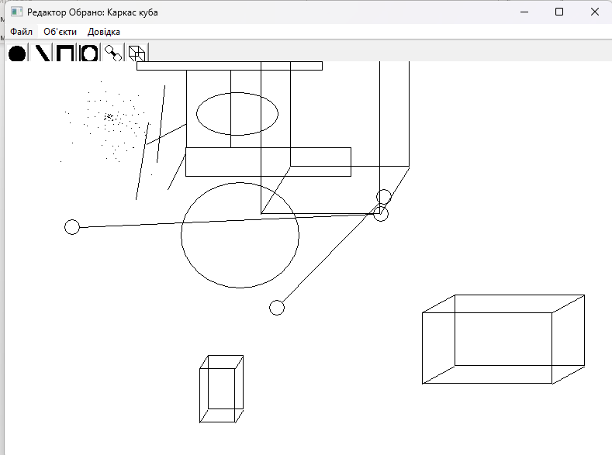
Рисунок 1 - Шість типів графічних об’єктів у вікні редактора
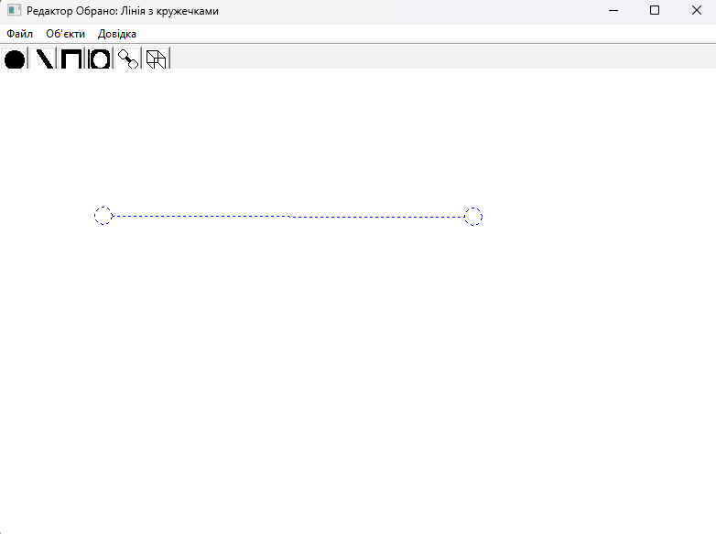

Рисунок 2 - Пунктирний попередній контур лінії з колами

Діаграмма класів:
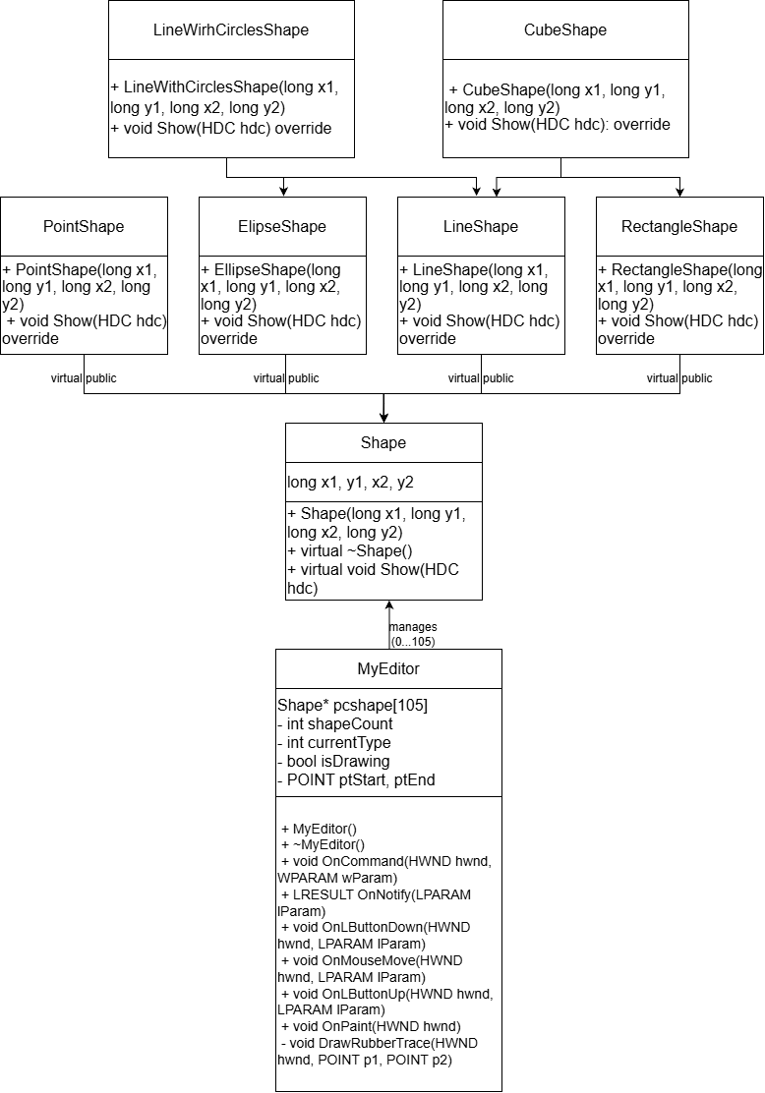
Рисунок 3 - Діаграма класів Lab4
Діаграма показує ієрархію Shape та множинне успадкування нових фігур. Класи MyEditor і Toolbar не входять до цієї ієрархії. MyEditor керує фігурами через вказівники Shape*, а Toolbar відповідає за вибір інструмента. Явні зв’язки використання між ними на цій діаграмі не відображені.
Висновки:
У ході виконання лабораторної роботи розроблено графічний редактор на C++ (Win32 API). Закріплено навички проєктування ієрархій класів із використанням віртуального та множинного успадкування для створення складних фігур (LineWithCirclesShape, CubeShape) на базі Shape. За допомогою класу-контролера MyEditor реалізовано керування масивом фігур (Shape*), обробку подій миші та подвійну буферизацію для плавного малювання без мерехтіння.

